مذكرات محور: الدالة الأسية
السنة الثالثة ثانوي – علوم تجريبية
4 مذكرات (8 ساعات) – السنة الدراسية 2026-2027

يتضمن هذا العمل
- الدالة الأسية: تعريف وخواص جبرية.
- إشارة الدالة الأسية واتجاه تغيرها ، معادلات ومتراجحات.
- دراسة الدوال $x↦e^{u\left(x\right)}$ و $x↦e^{kx}$.
- المعادلات التفاضلية $y^{′}=ay+b$.
الحلول مفصّلة: المعطيات بالأسود ، العناوين والنتائج بلون مختلف ، وكل سؤال في سطر.

مذكرة رقم 10
المستوى: 3 ع ت | الثانوية: ..........
المادة: رياضيات | ميدان التعلم: تحليل
المدة: 02 سا | الوحدة التعلمية: الدالة الأسية
الأستاذ: .......... | المحتوى المعرفي: الدالة الأسية النيبيرية: تعريف وخواص جبرية

الكفاءات المستهدفة:  - معرفة الدالة الأسية كحل وحيد للمسألة $f^{′}=f$ و $f\left(0\right)=1$.  - توظيف الخواص الجبرية للدالة الأسية والترميز $e^{x}$. | الكفاءات القبلية:  - المشتقة ، مشتقة جداء وحاصل قسمة ، الدالة الثابتة (مشتقتها معدومة).
الوسائل: المنهاج ، الكتاب المدرسي ، الآلة الحاسبة العلمية ، برمجية Geogebra.
توجيهات وتعاليق | المدة | سير الحصة | مراحل الحصة
سؤال تحفيزي. | 10 د | التهيئة النفسية: هل توجد دالة مشتقتها تساويها؟ | مرحلة الانطلاق
مناقشة النشاط من طرف التلاميذ. | 35 د | نشاط رقم 01 (نشاط 01 صفحة 76) نقبل وجود دالة $f$ قابلة للاشتقاق على $R$ تحقق: $f^{′}=f$ و $f\left(0\right)=1$.  (1) نعتبر الدالة $h$ المعرفة على $R$ بـ: $h\left(x\right)=f\left(x\right)×f\left(−x\right)$. بيّن أن $h$ ثابتة ، واستنتج أن $h\left(x\right)=1$.  (2) بيّن أن $f\left(x\right)≠0$ من أجل كل $x$ من $R$.  (3) نفرض أنه توجد دالة ثانية $g$ تحقق $g^{′}=g$ و $g\left(0\right)=1$. باستعمال $k\left(x\right)=\frac{g\left(x\right)}{f\left(x\right)}$ بيّن أن $g=f$.  (4) ليكن $y$ عددًا حقيقيًا ثابتًا و $i\left(x\right)=\frac{f\left(x+y\right)}{f\left(x\right)}$. بيّن أن $f\left(x+y\right)=f\left(x\right)×f\left(y\right)$. | التشخيص والاكتشاف
مناقشة النشاط
(1) إثبات أن $h$ ثابتة: $h$ قابلة للاشتقاق على $R$ و:
$h^{′}\left(x\right)=f^{′}\left(x\right)f\left(−x\right)+f\left(x\right)×\left[−f^{′}\left(−x\right)\right]=f\left(x\right)f\left(−x\right)−f\left(x\right)f\left(−x\right)=0$ (لأن $f^{′}=f$).
إذن $h$ ثابتة على $R$ ، و $h\left(x\right)=h\left(0\right)=f\left(0\right)×f\left(0\right)=1$.
(2) إثبات أن $f\left(x\right)≠0$: نفرض بالخلف أنه يوجد $x_{0}$ حيث $f\left(x_{0}\right)=0$: عندئذ $h\left(x_{0}\right)=f\left(x_{0}\right)f\left(−x_{0}\right)=0$ ، وهذا يناقض $h\left(x_{0}\right)=1$. إذن $f\left(x\right)≠0$ من أجل كل $x$.
(3) الوحدانية: $k$ معرفة لأن $f$ لا تنعدم ، و:
$k^{′}\left(x\right)=\frac{g^{′}\left(x\right)f\left(x\right)−g\left(x\right)f^{′}\left(x\right)}{(f\left(x\right))^{2}}=\frac{g\left(x\right)f\left(x\right)−g\left(x\right)f\left(x\right)}{(f\left(x\right))^{2}}=0$.
إذن $k$ ثابتة و $k\left(x\right)=k\left(0\right)=\frac{g\left(0\right)}{f\left(0\right)}=1$ ، أي $g\left(x\right)=f\left(x\right)$: الدالة $f$ وحيدة.
(4) الخاصية الأساسية: $i^{′}\left(x\right)=\frac{f\left(x+y\right)f\left(x\right)−f\left(x+y\right)f\left(x\right)}{(f\left(x\right))^{2}}=0$ ، إذن $i$ ثابتة:
$i\left(x\right)=i\left(0\right)=\frac{f\left(y\right)}{f\left(0\right)}=f\left(y\right)$ ، ومنه $f\left(x+y\right)=f\left(x\right)×f\left(y\right)$.
الخواص تُبرهن مع التلاميذ. | 50 د | مبرهنة وتعريف توجد دالة وحيدة $f$ قابلة للاشتقاق على $R$ حيث $f^{′}=f$ و $f\left(0\right)=1$. تسمى الدالة الأسية النيبيرية ونرمز لها بالرمز $exp$. | بناء المعارف
نتائج
(1) $exp\left(0\right)=1$.
(2) $\exp^{′}\left(x\right)=exp\left(x\right)$ من أجل كل $x$ من $R$.
خواص جبرية من أجل كل عددين حقيقيين $x$ و $y$ ومن أجل كل عدد صحيح $n$:
(1) $exp\left(x\right)≠0$.
(2) $exp\left(x\right)×exp\left(−x\right)=1$ ، أي $exp\left(−x\right)=\frac{1}{exp\left(x\right)}$.
(3) $exp\left(x+y\right)=exp\left(x\right)×exp\left(y\right)$.
(4) $exp\left(x−y\right)=\frac{exp\left(x\right)}{exp\left(y\right)}$.
(5) $exp\left(nx\right)=[exp\left(x\right)]^{n}$.
البرهان
(4) $exp\left(x−y\right)=exp\left(x+\left(−y\right)\right)=exp\left(x\right)×exp\left(−y\right)$
$exp\left(x−y\right)=exp\left(x\right)×\frac{1}{exp\left(y\right)}=\frac{exp\left(x\right)}{exp\left(y\right)}$.
(5) الدالة $j\left(x\right)=\frac{exp\left(nx\right)}{[exp\left(x\right)]^{n}}$ مشتقتها معدومة ، إذن $j\left(x\right)=j\left(0\right)=1$.
العدد $e$ والترميز $e^{x}$
(1) العدد $e$ هو صورة العدد $1$ بالدالة الأسية: $e=exp\left(1\right)≈2,718281$.
(2) من أجل كل عدد صحيح $n$: $exp\left(n\right)=exp\left(n×1\right)=[exp\left(1\right)]^{n}=e^{n}$.
(3) نصطلح: من أجل كل عدد حقيقي $x$ نكتب $exp\left(x\right)=e^{x}$.
قواعد الحساب من أجل كل عددين حقيقيين $x$ و $y$ ومن أجل كل عدد صحيح $n$:
(1) ${\left(e^{x}\right)}^{′}=e^{x}$ ؛ $e^{0}=1$ ؛ $e^{1}=e$.
(2) $e^{x}×e^{−x}=1$ ، أي $e^{−x}=\frac{1}{e^{x}}$.
(3) $e^{x+y}=e^{x}×e^{y}$ ؛ $e^{x−y}=\frac{e^{x}}{e^{y}}$ ؛ $e^{nx}=(e^{x})^{n}$.
أمثلة
(1) $A=e^{2x}×e^{−x+1}=e^{2x−x+1}=e^{x+1}$.
(2) $B=\frac{(e^{x})^{3}}{e^{2x−1}}=\frac{e^{3x}}{e^{2x−1}}=e^{3x−\left(2x−1\right)}=e^{x+1}$.
(3) $C=(e^{x}+e^{−x})^{2}=e^{2x}+2e^{x}e^{−x}+e^{−2x}=e^{2x}+2+e^{−2x}$.
(4) من أجل كل $x$: $\frac{e^{x}−1}{e^{x}+1}=\frac{e^{−x}\left(e^{x}−1\right)}{e^{−x}\left(e^{x}+1\right)}=\frac{1−e^{−x}}{1+e^{−x}}$ (نضرب البسط والمقام في $e^{−x}$).
 |  | حذار $e^{x+y}≠e^{x}+e^{y}$ و $e^{xy}≠e^{x}×e^{y}$.
تقويم فردي. | 25 د | تمرين تطبيقي  بسّط العبارات التالية ، ثم أثبت المساواتين:  (1) $A=e^{x+2}×e^{−2x+1}$.  (2) $B=\frac{(e^{2x})^{3}}{e^{x−1}×e^{5x}}$.  (3) $e^{2x}−1=\left(e^{x}−1\right)\left(e^{x}+1\right)$.  (4) $\frac{1}{1+e^{−x}}=\frac{e^{x}}{e^{x}+1}$. | التقويم
حل التمرين التطبيقي
(1) $A=e^{x+2−2x+1}=e^{−x+3}$.
(2) $B=\frac{e^{6x}}{e^{x−1+5x}}=\frac{e^{6x}}{e^{6x−1}}=e^{6x−6x+1}=e$.
(3) $\left(e^{x}−1\right)\left(e^{x}+1\right)=(e^{x})^{2}−1=e^{2x}−1$.
(4) نضرب البسط والمقام في $e^{x}$: $\frac{1}{1+e^{−x}}=\frac{e^{x}}{e^{x}+e^{x}e^{−x}}=\frac{e^{x}}{e^{x}+1}$.
واجب منزلي: حل التمرينين 02 و 03 صفحة 102.
ملاحظات حول سير الحصة: ..........

مذكرة رقم 11
المستوى: 3 ع ت | الثانوية: ..........
المادة: رياضيات | ميدان التعلم: تحليل
المدة: 02 سا | الوحدة التعلمية: الدالة الأسية
الأستاذ: .......... | المحتوى المعرفي: إشارة الدالة الأسية واتجاه تغيرها ، معادلات ومتراجحات

الكفاءات المستهدفة:  - معرفة إشارة الدالة الأسية واتجاه تغيرها وتمثيلها البياني.  - حل معادلات ومتراجحات تتضمن الدالة الأسية. | الكفاءات القبلية:  - خواص الدالة الأسية ، مشتقة دالة ، المعادلات من الدرجة الثانية.
الوسائل: المنهاج ، الكتاب المدرسي ، الآلة الحاسبة العلمية ، برمجية Geogebra.
توجيهات وتعاليق | المدة | سير الحصة | مراحل الحصة
تذكير. | 10 د | التهيئة النفسية: التذكير بقواعد الحساب على الدالة الأسية. | مرحلة الانطلاق
مناقشة النشاط. | 35 د | نشاط رقم 02  (1) بيّن أن $e^{x}=(e^{\frac{x}{2}})^{2}$ ، واستنتج إشارة $e^{x}$.  (2) استنتج اتجاه تغير الدالة الأسية.  (3) اكتب معادلة المماس $\left(T\right)$ للمنحنى $\left(C\right)$ الممثل للدالة الأسية عند النقطة ذات الفاصلة $0$. | التشخيص والاكتشاف
مناقشة النشاط
(1) $e^{x}=e^{2×\frac{x}{2}}=(e^{\frac{x}{2}})^{2}≥0$ ، و $e^{x}≠0$ ، إذن $e^{x}>0$.
(2) ${\left(e^{x}\right)}^{′}=e^{x}>0$ ، إذن الدالة الأسية متزايدة تمامًا على $R$.
(3) $y=e^{0}\left(x−0\right)+e^{0}$ ، أي $\left(T\right): y=x+1$.
الوضع النسبي بجدول ثم بالرسم. | 50 د | خاصية 1 من أجل كل عدد حقيقي $x$: $e^{x}>0$. | بناء المعارف
 |  | خاصية 2 الدالة الأسية متزايدة تمامًا على $R$.
نتائج من أجل كل عددين حقيقيين $a$ و $b$ ومن أجل كل عدد حقيقي $x$:
(1) $e^{a}=e^{b}$ يعني $a=b$.
(2) $e^{a}<e^{b}$ يعني $a<b$.
(3) $e^{x}>1$ يعني $x>0$ ؛ $0<e^{x}<1$ يعني $x<0$.
جدول التغيرات والتمثيل البياني
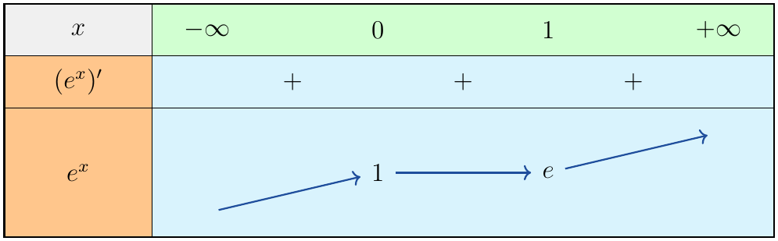
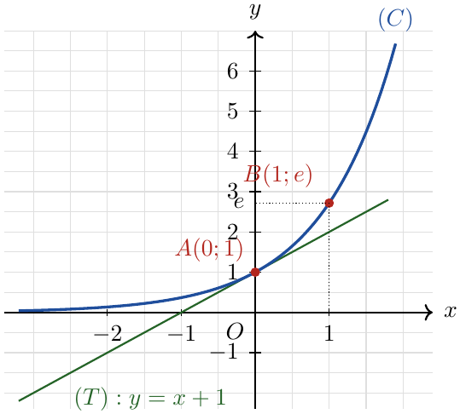
الوضع النسبي للمنحنى والمماس $\left(T\right)$ نضع $g\left(x\right)=e^{x}−\left(x+1\right)$:
(1) $g^{′}\left(x\right)=e^{x}−1$: سالبة على $]−∞;0[$ وموجبة على $]0;+∞[$ ، إذن $g$ تبلغ قيمتها الحدية الصغرى $g\left(0\right)=0$.
(2) إذن $g\left(x\right)≥0$ ، أي $e^{x}≥x+1$:
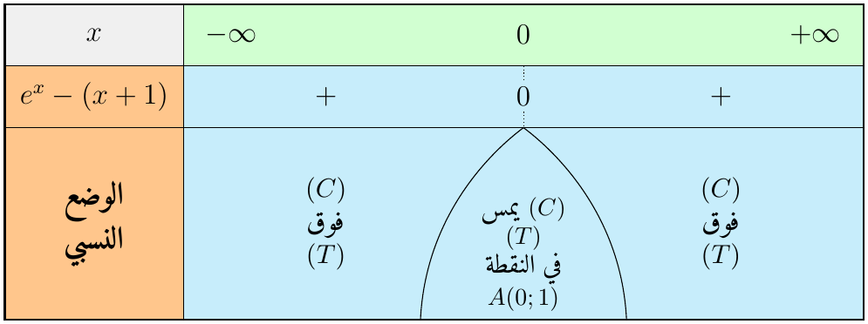
حل معادلة أو متراجحة
(1) $e^{u\left(x\right)}=e^{v\left(x\right)}$ تعني $u\left(x\right)=v\left(x\right)$.
(2) $e^{u\left(x\right)}≤e^{v\left(x\right)}$ تعني $u\left(x\right)≤v\left(x\right)$.
أمثلة: حل في $R$
(1) $e^{x}+2=0$: $e^{x}=−2$ مستحيلة لأن $e^{x}>0$: $S=⌀$.
(2) $e^{−2x+1}−1=0$: $e^{−2x+1}=e^{0}$ ، أي $−2x+1=0$: $S=\left\{\frac{1}{2}\right\}$.
(3) $e^{x+1}=e^{\frac{1}{x}}$ مع $x≠0$ ، تكافئ $x+1=\frac{1}{x}$ ، أي $x^{2}+x−1=0$.
$Δ=5$ ، والحلان غير معدومين: $S=\left\{\frac{−1−\sqrt{5}}{2};\frac{−1+\sqrt{5}}{2}\right\}$.
(4) $e^{3x}≤1$: $e^{3x}≤e^{0}$ ، أي $3x≤0$: $S=]−∞;0]$.
(5) $e^{2x^{2}}≥e^{5x+3}$ تكافئ $2x^{2}−5x−3≥0$.
$Δ=49$ ، الجذران $−\frac{1}{2}$ و $3$ ، والعبارة موجبة خارج الجذرين: $S=\left]−∞;−\frac{1}{2}\right]∪[3;+∞[$.
(6) $e^{2x}−\left(e+1\right)e^{x}+e=0$: نضع $X=e^{x}$ مع $X>0$ ، فنحصل على $X^{2}−\left(e+1\right)X+e=0$.
$\left(X−1\right)\left(X−e\right)=0$ ، أي $X=1$ أو $X=e$ ، ومنه $e^{x}=e^{0}$ أو $e^{x}=e^{1}$: $S=\{0;1\}$.
 |  | حذار في المتراجحة نحافظ على اتجاه التباين لأن الدالة الأسية متزايدة تمامًا.
تقويم فردي. | 25 د | تمرين تطبيقي  ادرس اتجاه تغير الدالة $f$ في كل حالة:  (1) $f\left(x\right)=x+1+e^{x}$ ، $D_{f}=R$.  (2) $f\left(x\right)=\frac{e^{x}+1}{e^{x}−1}$ ، $D_{f}=]−∞;0\left[∪\right]0;+∞[$.  (3) $f\left(x\right)=\left(2x−3\right)e^{x}$ ، $D_{f}=R$. | التقويم
حل التمرين التطبيقي
(1) $f^{′}\left(x\right)=1+e^{x}>0$ ، إذن $f$ متزايدة تمامًا على $R$.
(2) $f^{′}\left(x\right)=\frac{e^{x}\left(e^{x}−1\right)−\left(e^{x}+1\right)e^{x}}{(e^{x}−1)^{2}}=\frac{−2e^{x}}{(e^{x}−1)^{2}}<0$ ، إذن $f$ متناقصة تمامًا على كل من $]−∞;0[$ و $]0;+∞[$.
(3) $f^{′}\left(x\right)=2e^{x}+\left(2x−3\right)e^{x}=\left(2x−1\right)e^{x}$ ، وإشارتها إشارة $2x−1$ لأن $e^{x}>0$:
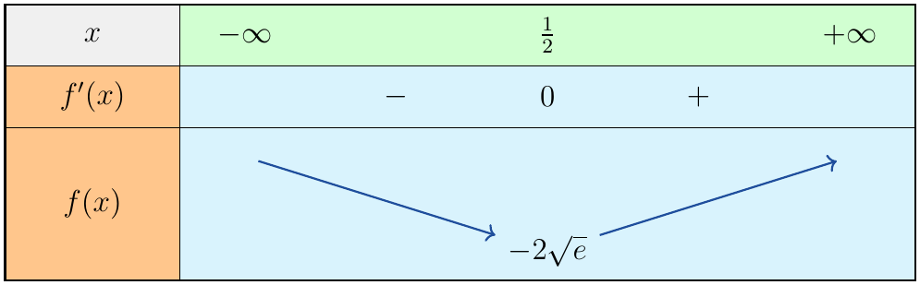
$f\left(\frac{1}{2}\right)=\left(1−3\right)e^{\frac{1}{2}}=−2\sqrt{e}≈−3,30$.
واجب منزلي: التمارين 05 و 07 و 09 صفحة 102 ، ومن 29 إلى 36 صفحة 103.
ملاحظات حول سير الحصة: ..........

مذكرة رقم 12
المستوى: 3 ع ت | الثانوية: ..........
المادة: رياضيات | ميدان التعلم: تحليل
المدة: 02 سا | الوحدة التعلمية: الدالة الأسية
الأستاذ: .......... | المحتوى المعرفي: دراسة الدوال $x↦e^{u\left(x\right)}$ والدوال $x↦e^{kx}$

الكفاءات المستهدفة:  - تعيين اتجاه تغير ومشتقة الدالة $x↦e^{u\left(x\right)}$.  - توظيف الدوال $x↦e^{kx}$ في النمذجة. | الكفاءات القبلية:  - اتجاه تغير مركب دالتين ، مشتقة دالة مركبة.
الوسائل: المنهاج ، الكتاب المدرسي ، الآلة الحاسبة العلمية ، برمجية Geogebra.
توجيهات وتعاليق | المدة | سير الحصة | مراحل الحصة
تذكير بمشتقة مركب. | 10 د | التهيئة النفسية: التذكير بمشتقة دالة مركبة: ${\left(g∘u\right)}^{′}=u^{′}×g^{′}∘u$. | مرحلة الانطلاق
مناقشة النشاط. | 35 د | نشاط رقم 03 $f\left(x\right)=e^{2x+7}$ على $R$.  (1) اكتب $f$ على شكل مركب دالتين.  (2) استنتج اتجاه تغير $f$.  (3) احسب $f^{′}\left(x\right)$. | التشخيص والاكتشاف
مناقشة النشاط
(1) $f=exp∘u$ حيث $u\left(x\right)=2x+7$.
(2) $u$ و $exp$ متزايدتان تمامًا ، إذن $f$ متزايدة تمامًا على $R$.
(3) $f^{′}\left(x\right)=u^{′}\left(x\right)×e^{u\left(x\right)}=2e^{2x+7}$.
مثال نمذجة من الواقع. | 50 د | اتجاه التغير إذا كانت $u$ معرفة على مجال $I$ فإن للدالتين $u$ و $exp∘u$ نفس اتجاه التغير على $I$. | بناء المعارف
 |  | البرهان الدالة $exp$ متزايدة تمامًا على $R$ ، وحسب مبرهنة اتجاه تغير مركب دالتين: إذا كان لـ $u$ و $exp$ نفس الاتجاه فإن $exp∘u$ متزايدة ، وإلا فهي متناقصة.
 |  | المشتقة إذا كانت $u$ قابلة للاشتقاق على $I$ فإن: $[e^{u\left(x\right)}]^{′}=u^{′}\left(x\right) e^{u\left(x\right)}$.
أمثلة
(1) $f\left(x\right)=e^{x^{2}−3x+1}$: $f^{′}\left(x\right)=\left(2x−3\right)e^{x^{2}−3x+1}$.
(2) $g\left(x\right)=e^{\sqrt{x}}$ على $]0;+∞[$: $g^{′}\left(x\right)=\frac{1}{2\sqrt{x}}e^{\sqrt{x}}$.
حالة خاصة: الدوال $x↦e^{kx}$
(1) $(e^{kx})^{′}=ke^{kx}$.
(2) إذا كان $k>0$: $x↦e^{kx}$ متزايدة تمامًا (نمو).
(3) إذا كان $k<0$: $x↦e^{kx}$ متناقصة تمامًا (تناقص).
نمذجة عدد سكان مدينة (بالآلاف) بعد $t$ سنة: $P\left(t\right)=1000 e^{0,02t}$.
(1) $k=0,02>0$: $P$ متزايدة (السكان يتزايدون).
(2) $P\left(0\right)=1000$ ألف ، و $P\left(10\right)=1000e^{0,2}≈1221,4$ ألف.
 |  | حذار $(e^{u})^{′}=u^{′}e^{u}$ وليست $e^{u^{′}}$.
تقويم فردي. | 25 د | تمرين تطبيقي  ادرس اتجاه تغير الدالة $f$ في كل حالة:  (1) $f\left(x\right)=x+1−e^{−2x}$ ، $D_{f}=R$.  (2) $f\left(x\right)=e^{3x}−3e^{x}$ ، $D_{f}=R$.  (3) $f\left(x\right)=\frac{e^{4x}−3}{e^{4x}+1}$ ، $D_{f}=R$.  (4) $f\left(x\right)=e^{\frac{x+1}{x−1}}$ ، $D_{f}=]−∞;1\left[∪\right]1;+∞[$. | التقويم
حل التمرين التطبيقي
(1) $f^{′}\left(x\right)=1−\left(−2\right)e^{−2x}=1+2e^{−2x}>0$: $f$ متزايدة تمامًا على $R$.
(2) $f^{′}\left(x\right)=3e^{3x}−3e^{x}=3e^{x}\left(e^{2x}−1\right)$ ، وإشارتها إشارة $e^{2x}−1$: موجبة إذا كان $2x>0$:
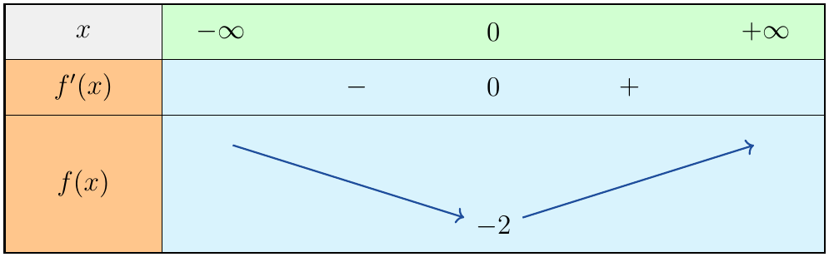
$f\left(0\right)=1−3=−2$.
(3) $f^{′}\left(x\right)=\frac{4e^{4x}\left(e^{4x}+1\right)−4e^{4x}\left(e^{4x}−3\right)}{(e^{4x}+1)^{2}}=\frac{16e^{4x}}{(e^{4x}+1)^{2}}>0$: $f$ متزايدة تمامًا على $R$.
(4) $u\left(x\right)=\frac{x+1}{x−1}$ ، $u^{′}\left(x\right)=\frac{\left(x−1\right)−\left(x+1\right)}{{\left(x−1\right)}^{2}}=\frac{−2}{{\left(x−1\right)}^{2}}<0$:
$f^{′}\left(x\right)=\frac{−2}{{\left(x−1\right)}^{2}}e^{\frac{x+1}{x−1}}<0$: $f$ متناقصة تمامًا على كل من المجالين.
واجب منزلي: التمرينان 38 و 39 صفحة 104.
ملاحظات حول سير الحصة: ..........

مذكرة رقم 13
المستوى: 3 ع ت | الثانوية: ..........
المادة: رياضيات | ميدان التعلم: تحليل
المدة: 02 سا | الوحدة التعلمية: الدالة الأسية
الأستاذ: .......... | المحتوى المعرفي: المعادلات التفاضلية $y^{′}=ay$ و $y^{′}=ay+b$

الكفاءات المستهدفة:  - حل معادلة تفاضلية من الشكل $y^{′}=ay+b$.  - تعيين الحل الذي يحقق شرطًا ابتدائيًا. | الكفاءات القبلية:  - الدالة الأسية ، مشتقة $x↦e^{kx}$ ، المعادلات التفاضلية $y^{′}=f$.
الوسائل: المنهاج ، الكتاب المدرسي ، الآلة الحاسبة العلمية ، برمجية Geogebra.
توجيهات وتعاليق | المدة | سير الحصة | مراحل الحصة
تعريف المعادلة التفاضلية. | 10 د | التهيئة النفسية: المعادلة التفاضلية معادلة مجهولها دالة $y$ وتربط بين $y$ ومشتقتها $y^{′}$. | مرحلة الانطلاق
التحقق بالاشتقاق. | 35 د | نشاط رقم 04 $a$ و $c$ عددان حقيقيان ، $a≠0$.  (1) $f\left(x\right)=ce^{ax}$: احسب $f^{′}\left(x\right)$ وتحقق أن $f^{′}=af$.  (2) تحقق أن الدالة الثابتة $x↦−\frac{b}{a}$ حل للمعادلة $y^{′}=ay+b$. | التشخيص والاكتشاف
مناقشة النشاط
(1) $f^{′}\left(x\right)=c×ae^{ax}=a\left(ce^{ax}\right)=af\left(x\right)$: $f$ حل للمعادلة $y^{′}=ay$.
(2) مشتقة الثابت معدومة ، و $a\left(−\frac{b}{a}\right)+b=−b+b=0$: الدالة الثابتة حل.
البرهان مع التلاميذ. | 50 د | مبرهنة 1 $a$ عدد حقيقي غير معدوم. حلول المعادلة $y^{′}=ay$ على $R$ هي الدوال $x↦ce^{ax}$ حيث $c$ عدد حقيقي ثابت. | بناء المعارف
البرهان لتكن $g$ حلًا ، نضع $h\left(x\right)=g\left(x\right)e^{−ax}$: $h^{′}\left(x\right)=g^{′}\left(x\right)e^{−ax}−ag\left(x\right)e^{−ax}=\left(ag\left(x\right)−ag\left(x\right)\right)e^{−ax}=0$.
إذن $h$ ثابتة: $h\left(x\right)=c$ ، ومنه $g\left(x\right)=ce^{ax}$.
 |  | مبرهنة 2 $a≠0$. حلول المعادلة $y^{′}=ay+b$ على $R$ هي الدوال $x↦ce^{ax}−\frac{b}{a}$ حيث $c$ ثابت حقيقي.
 |  | الحل الذي يحقق شرطًا من أجل كل ثنائية $\left(x_{0};y_{0}\right)$ ، المعادلة $y^{′}=ay+b$ ($a≠0$) تقبل حلًا وحيدًا $f$ يحقق $f\left(x_{0}\right)=y_{0}$.
أمثلة
(1) $y^{′}+5y=0$ معناه $y^{′}=−5y$: الحلول $x↦ce^{−5x}$ ، $c∈R$.
(2) $y^{′}=2y+1$: $a=2$ ، $b=1$: الحلول $x↦ce^{2x}−\frac{1}{2}$.
(3) الحل الذي يحقق $f\left(0\right)=1$: $c−\frac{1}{2}=1$ ، $c=\frac{3}{2}$: $f\left(x\right)=\frac{3}{2}e^{2x}−\frac{1}{2}$.
 |  | حذار نكتب المعادلة على الشكل $y^{′}=ay+b$ قبل تطبيق المبرهنة.
نهاية محور الدالة الأسية. | 25 د | تمرين تطبيقي  نعتبر المعادلة التفاضلية $\left(E\right): 2y^{′}+y=1$.  (1) حل في $R$ المعادلة $\left(E\right)$.  (2) عيّن الحل الخاص $f$ للمعادلة $\left(E\right)$ بحيث $f\left(−1\right)=2$.  (3) ادرس اتجاه تغير $f$ ، والوضع النسبي لمنحناها والمستقيم $y=1$ ، ثم ارسم $\left(C_{f}\right)$. | التقويم
حل التمرين التطبيقي
(1) $\left(E\right)$ تكافئ $y^{′}=−\frac{1}{2}y+\frac{1}{2}$: $a=−\frac{1}{2}$ ، $b=\frac{1}{2}$ ، $−\frac{b}{a}=1$:
الحلول $x↦ce^{−\frac{x}{2}}+1$ ، $c∈R$.
(2) $f\left(−1\right)=ce^{\frac{1}{2}}+1=2$ ، $c=e^{−\frac{1}{2}}$: $f\left(x\right)=e^{−\frac{x+1}{2}}+1$.
(3) $f^{′}\left(x\right)=−\frac{1}{2}e^{−\frac{x+1}{2}}<0$: $f$ متناقصة تمامًا على $R$.
$f\left(x\right)−1=e^{−\frac{x+1}{2}}>0$: $\left(C_{f}\right)$ فوق المستقيم $\left(Δ\right):y=1$.
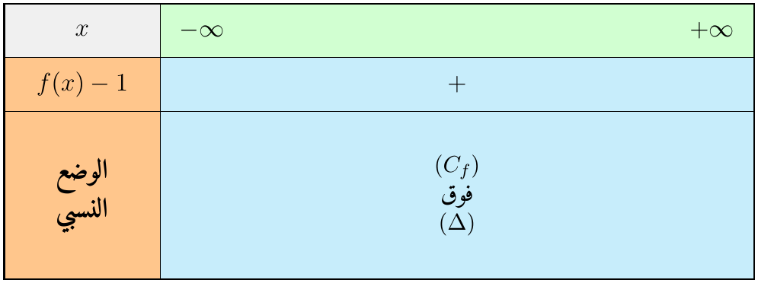
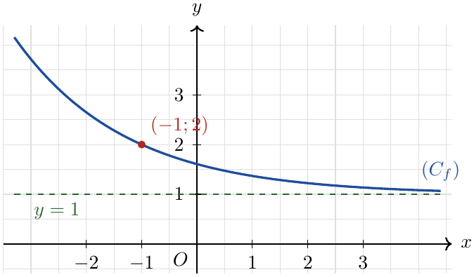
واجب منزلي: التمرين 102 صفحة 109 ، والتمرينان 105 و 106 صفحة 110.
ملاحظات حول سير الحصة: ..........

